Баг Репорт
Короткое описание | Favicon is not present at the page
Проект | TZ
Компонент приложения
Номер версии | 0.001
Важность:  - S1 Блокирующая (Blocker)  - S2 Критическая (Critical)  - S3 Значительная (Major)  - S4 Незначительная (Minor)  - S5 Тривиальная (Trivial) | S4
Приоритет:  - P1 Высокий (High)  - P2 Средний (Medium)  - P3 Низкий (Low) | p3
Статус | Новая
Автор | Maxim Koval
Назначен на | Test dev
Шаги воспроизведения | - open browser with open dev tools bar (F12)  - open url - https://api.github.com/users/6wl  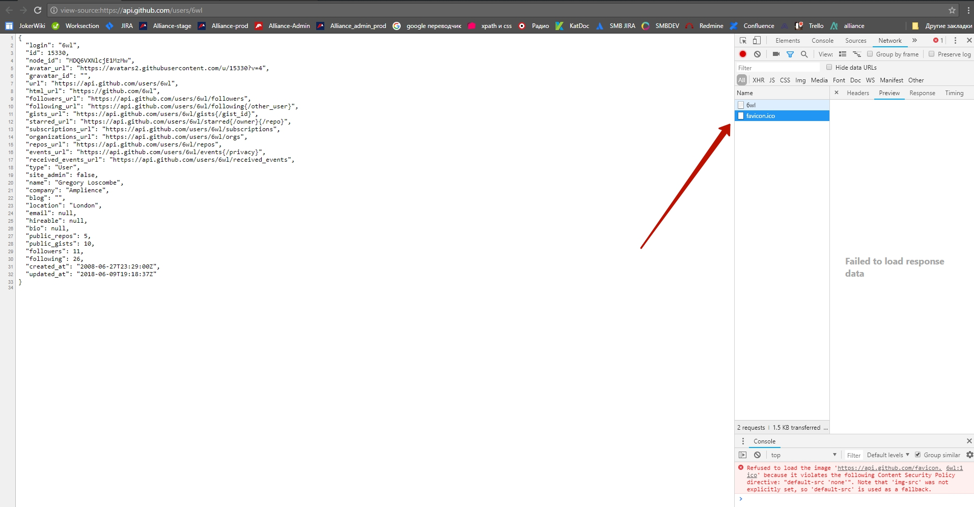
Фактический Результат | In console appear error - “Fail to load response data”
Ожидаемый результат | 1.Favicon present at the page.2. No error in console

